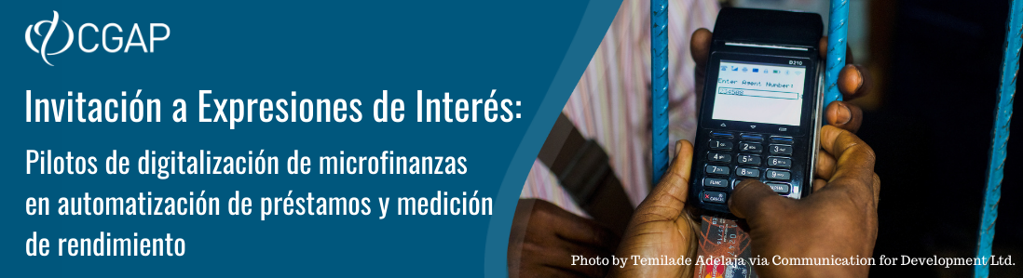

Solicitud de Expresión de interés
Usted está solicitando:
- Medición: Sí/No b. Automatización: Sí/No c. Ambos: Sí/No
SECCIÓN I. Acerca de su organización
1 | Nombre completo de la organización | >>
2 | Sitio web | >>
3 | Nombre del CEO | >>
4 | Dirección de correo electrónico del CEO | >>
5 | Persona de contacto en su organización  (Contraparte de CGAP responsable del proyecto) | Nombre | >>
 |  | Título | >>
 |  | Unidad de negocio (si aplica) | >>
 |  | Rol  (Máx. 50 palabras) | >>
 |  | Número de teléfono | >>
 |  | Dirección de correo electrónico | >>
6 | Año en que la organización comenzó a operar | >>
7 | Tipo de licencia (tipo de licencia en el mercado, por ejemplo, proveedor de microfinanzas, banco de servicios de pagos, otros) (Máx. 100 palabras)
 | >>
8 | Descripción de la organización y la oferta principal de productos / servicios ofrecidos por la unidad de negocio solicitante, incluidas las características clave del producto, el número total de clientes que utilizan el producto y su perfil demográfico, alcance geográfico, cuota de mercado y cualquier otro dato que considere relevante) (Máx. 100 palabras)
 | >>
9 | Describa brevemente las funciones y responsabilidades del personal clave que participaría en el proyecto (máx. 200 palabras)
 | >>
10 | Nombre de los socios implementadores (si los hubiera) y su papel en los esfuerzos de la organización para participar en este proyecto (Máx. 200 palabras)
 | >>

SECCIÓN II. Criterios mínimos de selección
1 | Ilustre la voluntad y la capacidad del personal para dirigir y ejecutar el proyecto (Max. 200 palabras)
 | >>
2 | Si su organización está presente en varios países, confirme dónde se ofrece el producto en cuestión. Incluya cualquier otra consideración geográfica (por ejemplo, regiones específicas dentro de un país o planes de expansión  (Máx. 100 palabras)
 | >>
3 | Describir los procesos de extracción y almacenamiento de datos (Máx. 200 palabras)
 | >>
4 | Describa sus herramientas de análisis de datos (por ejemplo, tableau, Power BI, Python) (Máx. 200 palabras)
 | >>
5 | ¿Cuál es su cronograma para el proyecto? Incluya, como mínimo, la fecha de inicio de su proyecto preferido y el cronograma propuesto desde el inicio del proyecto hasta el lanzamiento del producto. (Máx. 100 palabras)
 | >>
6 | ¿Cuáles son los principales retos (internos o externos) que prevé para el éxito de la iniciativa prevista? ¿Cómo planea mitigarlos? (Máx. 150 palabras)
 | >>
SECCIÓN III. Organización Commitment
1 | Proporcione el nombre y el título del patrocinador clave del proyecto (preferiblemente en el nivel C) dentro de la organización solicitante y cualquier socio, y confirme su voluntad de proporcionar una carta de compromiso para la organización en caso de que se seleccione esta solicitud. Proporcione también el nombre de la persona dentro de la organización solicitante que pueda dedicar al menos el 50 por ciento de su tiempo a este proyecto durante su duración, y mencione cualquier otro recurso que su organización dedique a este proyecto (financiero, humano, otro).  (Máx. 100 palabras)
 | >>
2 | Confirmar la voluntad de compartir información no sensible, durante y después de la implementación, incluso relacionada con la aceptación del producto, el impacto, los desafíos, los factores clave de éxito y las lecciones aprendidas durante el proyecto. CGAP no divulgará información sin el consentimiento de los socios y no publicará ni divulgará información competitiva confidencial.
 | >> Sí / No (eliminar lo que no es relevante)
3 | Confirmar la voluntad de participar en la Comunidad de Práctica de CGAP durante y después de la implementación del proyecto.
 | >> Sí / No (eliminar lo que no es relevante)
SECCIÓN IV.a . Requisitos específicos – Flujo de trabajo de medición
1 | Describa los resultados de las iniciativas de digitalización finalizadas avanzadas, que le gustaría medir en el marco de este proyecto si no están cubiertos por la Sección I (8) (Máx. 400 palabras)
 | >>
2 | Confirme que estará listo para compartir (acceder a) datos y comenzar el trabajo de medición dentro de un mes después de haber sido seleccionado. Por favor, describa. (Máx. 100 palabras)
 | >> Sí / No (eliminar lo que no es relevante)
SECCIÓN IV.b. Requisitos específicos – Flujo de trabajo de automatización
1 | Confirme que no estará listo para comenzar el piloto de automatización de préstamos dentro de los tres meses posteriores a la selección. Por favor, describa. (Máx. 100 palabras)
SECCIÓN V. Información adicional
1 | ¿Hay alguna información adicional que le gustaría proporcionar? (Máx. 200 palabras)
 | >>
La fecha límite para la presentación es el 15 de noviembre de 2021.
- El anuncio de la convocatoria de EOI contiene enlaces al formulario EOI y otros documentos para este proyecto.
-Por favor, envíe cualquier pregunta y/o su expresión completa de interés a Ivo Jenik en ijenik@worldbank.org.

Si es diferente de la contraparte CGAP mencionada en la página 1

